Archivo de origen: OMBEAY_TALLERES_19-22_9_2012
Video: UMBEY_SF_Pon_Grup_3
Audio (original): UMBEY_SF_Pon_Grup_3
Mesa de trabajo: Fundación de comunidades
Módulo textual : “La arena y los toros” (1ª parte)
Autores: Gastón Martínez G., Esmeralda Vasquez Cruz, Aída Enríquez A., Zoraida Cruz R.
Fecha: Septiembre 08, 2012.
Lugar: San Francisco del Mar, Distrito de Juchitán, Oaxaca, México.
Lengua: umbeyajts de San Francisco del Mar, Oaxaca.
Facilitador: Jean-Léo Léonard con la colaboración de Maurizio Gnerre.

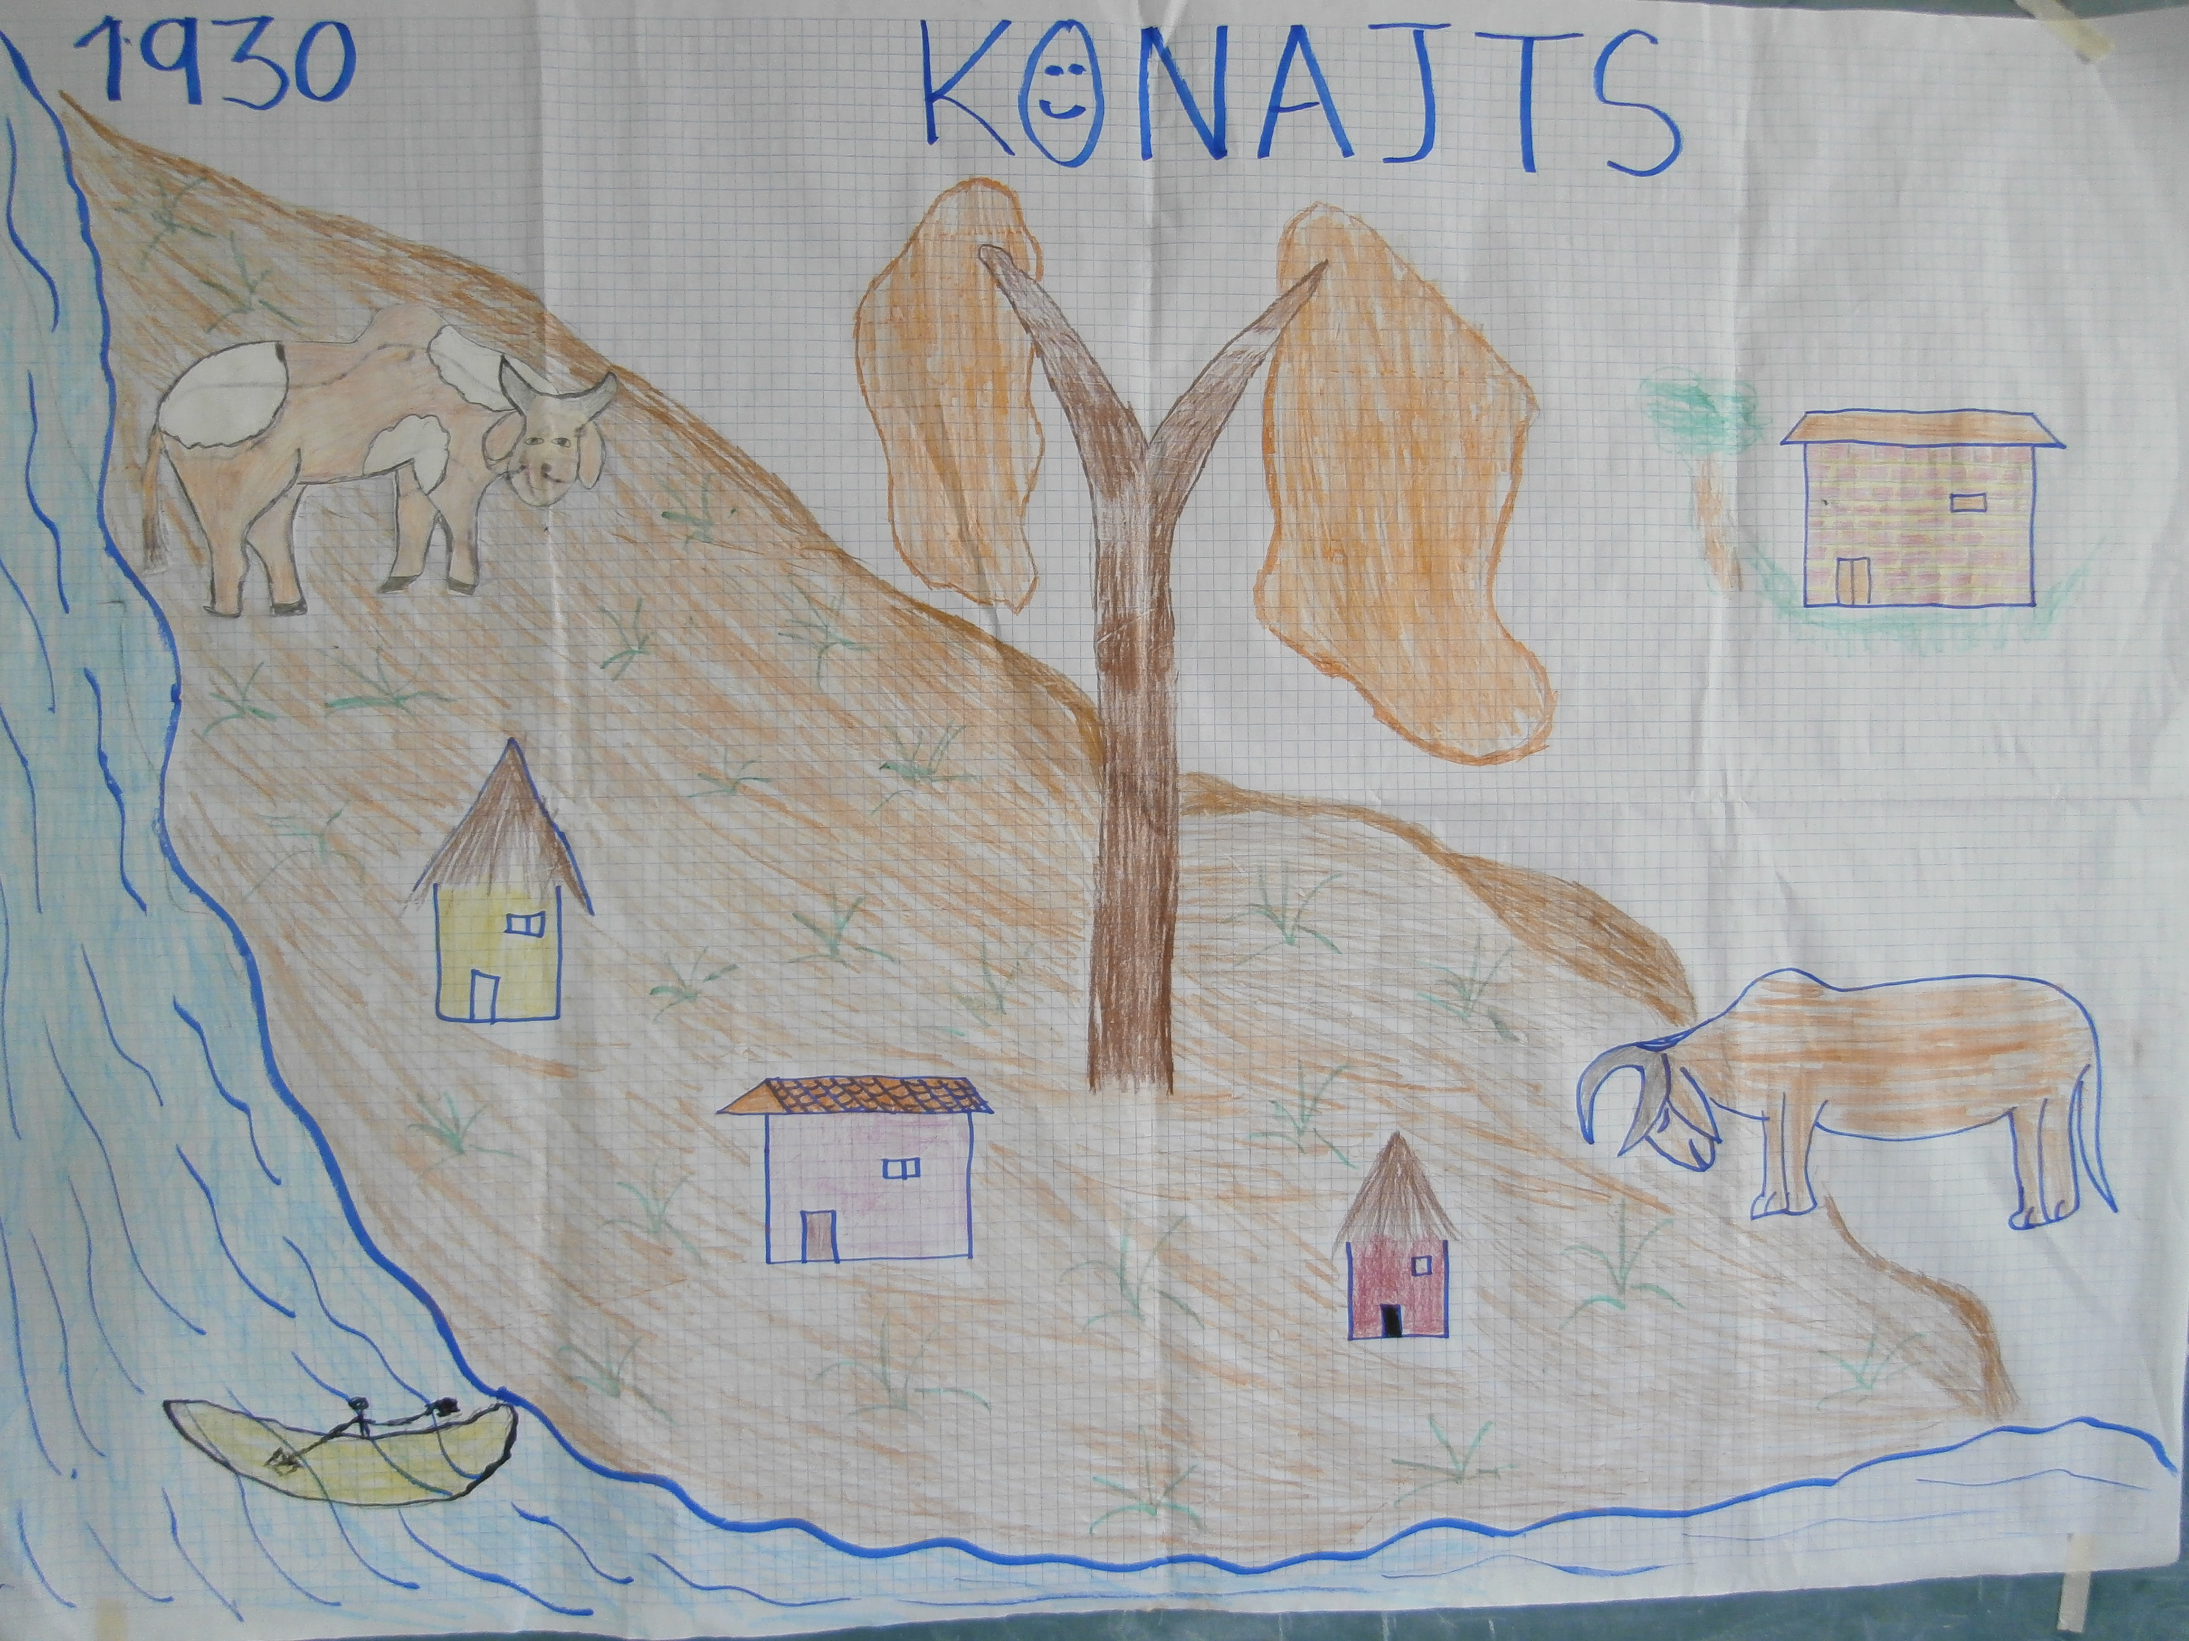
Fig. 1 Ilustración Gana mamutiuf

Módulo textual: Gana mamatiuf

Tiol a ñat 1930, ajpaw naxuy wakax muñuñe wakax talomuchuj anop naxiol, ajmajior mi paj

Gana ñuñe wakax takojch ajkiaw ñikerrew taj.

Ndot makojch tatsapal seb umbas a taj y ndo tarrond wax mi paj a xiol y otoki kada pañaj apeyaf a wakax lyintarrondoj a taj tyikej gana akonchkujñiaw ñuwiak a tiol a biuf

Key potsot wax kame a yond alalyich a biuf, otoki wax ka aw a yond ajlyaly a biuf anday kafak, otoki karang wax ka awa yond

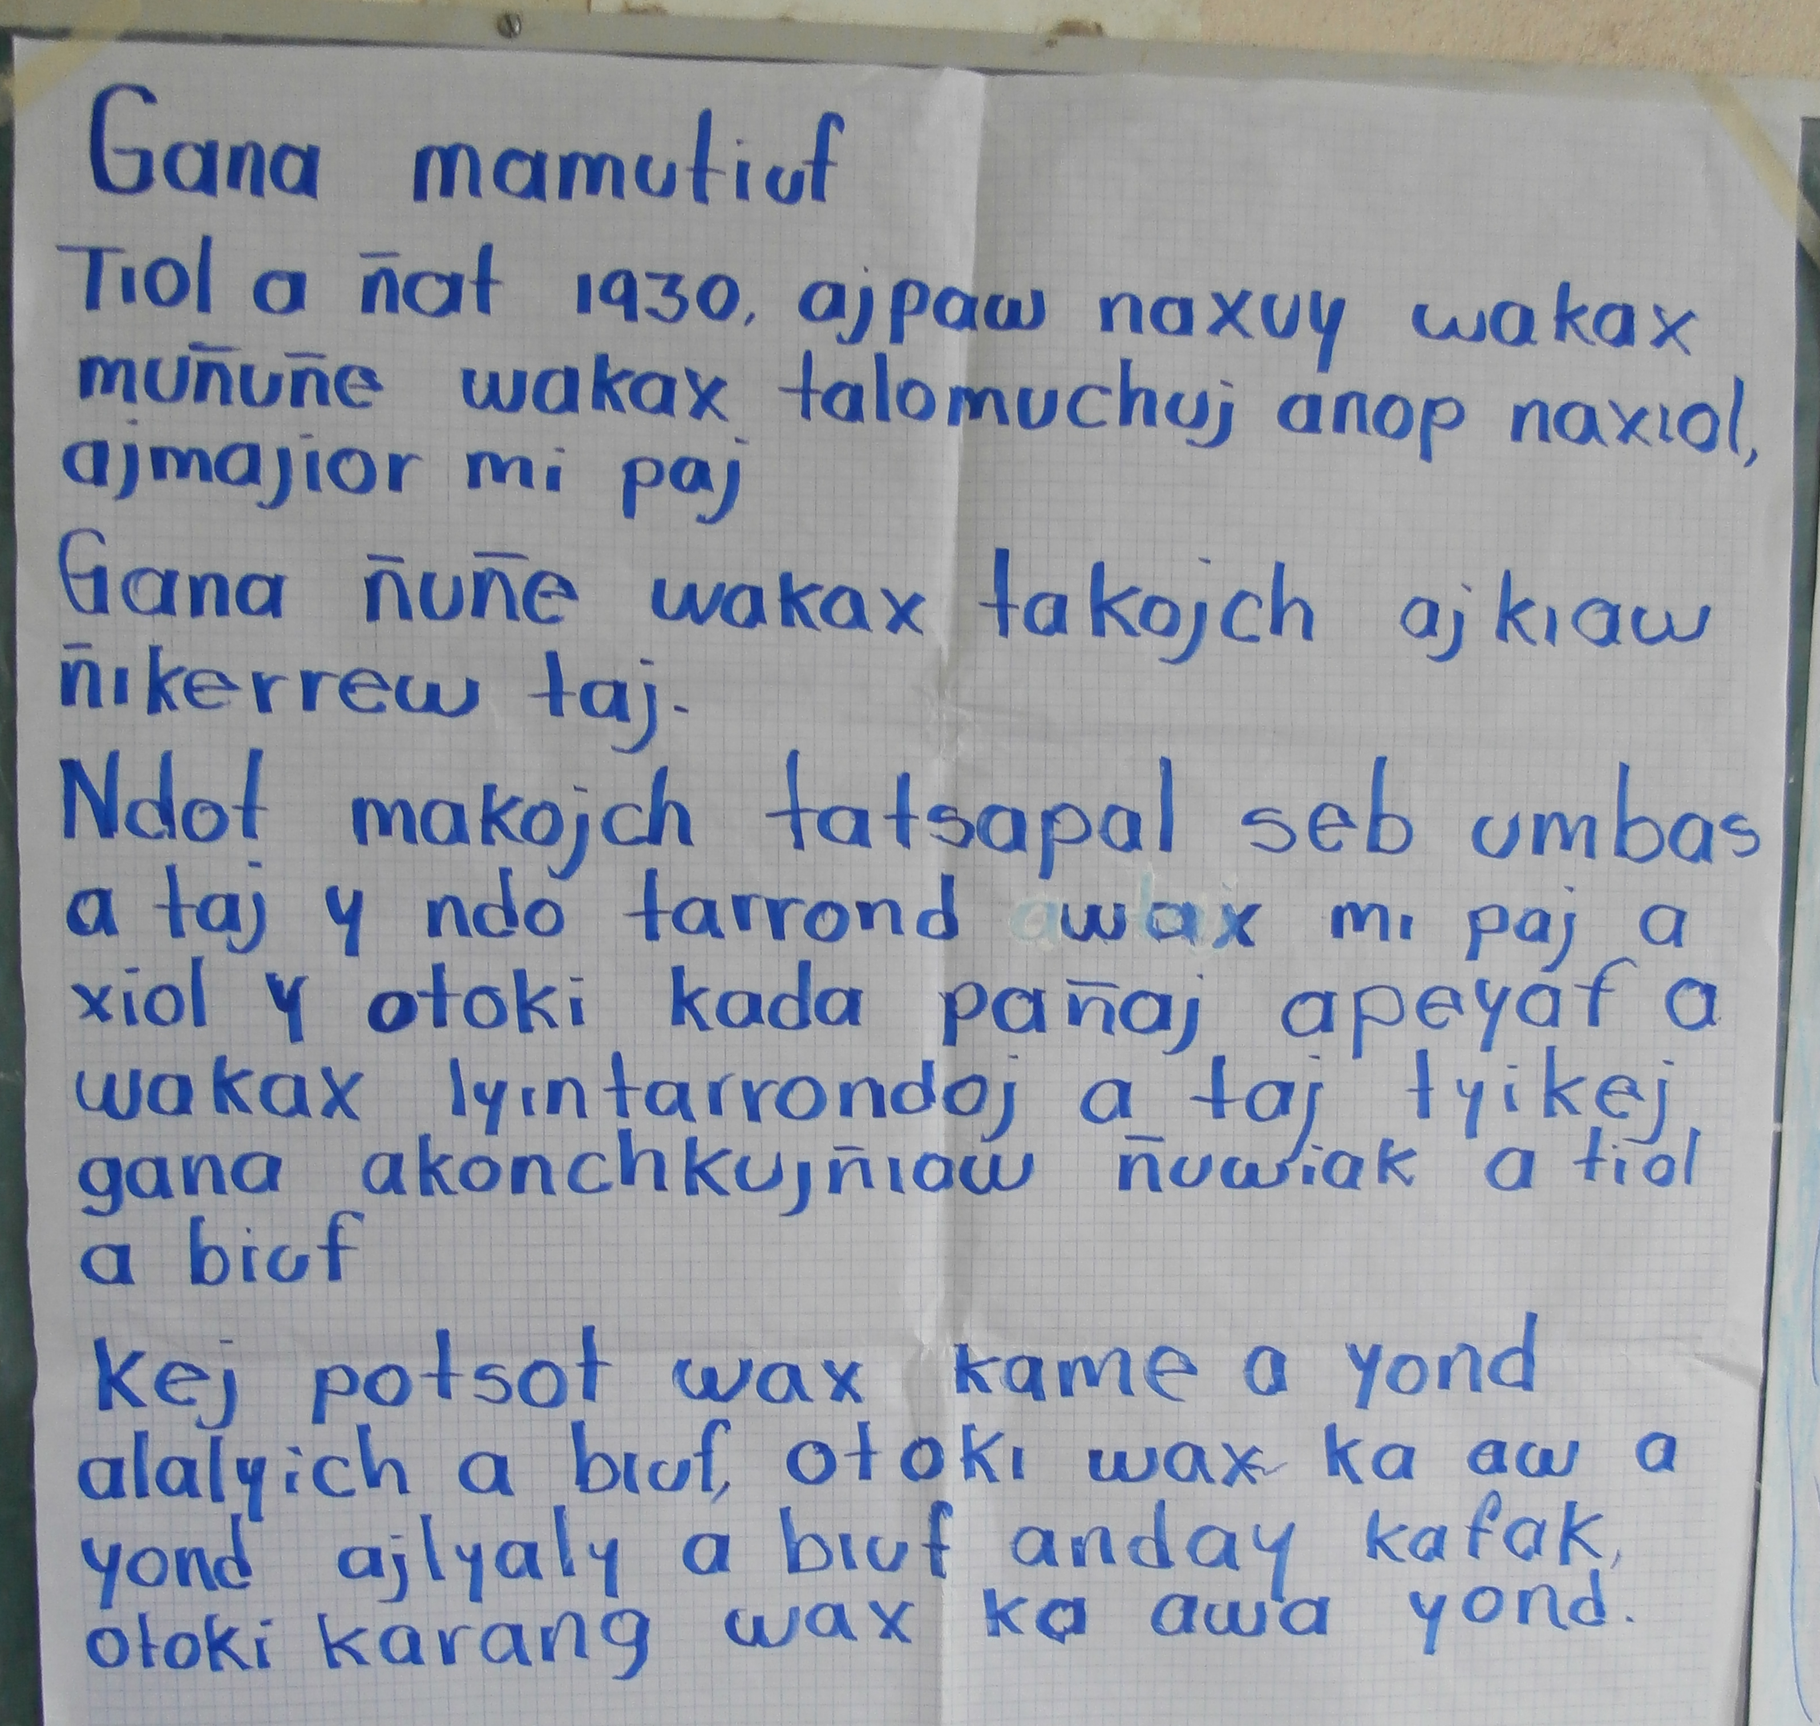

Fig. 2 Gana mamatiuf
Módulo textual: Mi poch kambaj

Mi poch kambaj
biuf | arena
karang | hacer (pasado)
kambaj | pueblo
yond | viento
naxuy wakax | toros

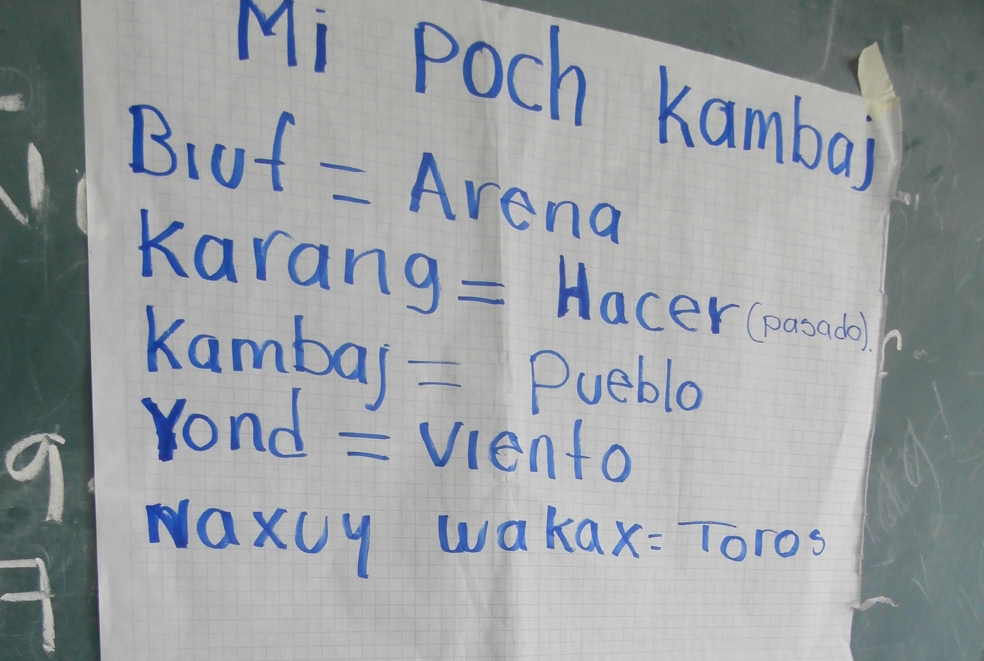

Fig. 3 Mi poch kambaj

Actividad realizada con base en el dictado de Don Benito Nieto Martínez

